**Informatica samenvatting M6: Projectmanagement**

**1. De kern van projectmanagement**

**1.1 Projectmatig werken**

**1.1.1 Wat is een project?**

Een project = verzameling unieke werkzaamheden uitgevoerd in tijdelijk samenwerkingsverband om binnen een vooraf bepaald tijdsbestek en binnen een afgesproken budget een van te voren gespecificeerd resultaat te realiseren.

Voorbeeld: straatfeest

* Organisatie
* Meubilair, eten en drinken, entertainment
* Financieel

Het project verdeel je dan over deze drie delen.

Het resultaat: een geslaagd straatfeest.

**1.1.2 Wat is projectmanagement?**

Projectmanagement is:

* Het uitvoeren van een project volgens een van tevoren opgesteld projectplan op zo’n manier.

Bij een projectmanagement moet:

* Het project op tijd gereed zijn
* De kosten binnen het budget blijven
* Het resultaat voldoen aan de vooraf gedefinieerde specificaties

**1.1.3 Plan van aanpak**

Project begint met plan van aanpak.

Plan van aanpak bevat:

* Activiteiten die tijdens het project worden uitgevoerd
* Planning van activiteiten (activiteit is afgeronde hoeveelheid handelingen die meestal een product oplevert)
* De resources

Voorbeeld: straatfeest

Bij een straatfeest moet je bijvoorbeeld antwoord geven op:

* Doet meer dan de helft van de huishoudens mee?
* Komt er wel of geen clown, hebben we anders een alternatief?
* Alleen frisdrank of ook bier en wijn?

**1.1.4 Planning**

Doorlooptijd = periode tussen begin en afsluiting van de activiteit

Je bekijkt dan de totale duur van een project.

Onvoorziene werkzaamheden = oorzaak dat een einddatum overschreden wordt en dat sommige leden van de projectgroep op het laatste moment extra zwaar worden belast.

Er zijn applicaties die kunnen helpen bij een project, bijvoorbeeld: Microsoft Project en GanttProject.

**1.1.5 Activiteitenschema**

Plannen wordt eenvoudiger met een activiteitenschema. Voorbeelden van activiteitenschema’s:

* Het netwerkdiagram
* De strokenplanning

Netwerkdiagram = Pert chart

Netwerkdiagram bestaat uit vakjes die verbonden zijn met pijlen.

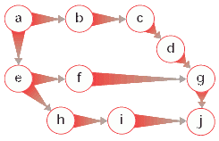

De pijlen geven de relaties tussen de activiteiten aan

De vakken zijn de activiteiten

Strokenplanning = geeft planning overzichtelijk weer

Strokenplanning = balkenplanning of Gantt chart

Een strokenplanning bevat:

* Activiteit (wordt aangeduid met balkje of strookje, lengte van balkje geeft doorlooptijd van activiteit aan)
* Spelling (als activiteit niet per se op een bepaal tijdstip afgerond moet zijn, geef je aan met stippellijnen)
* Afhankelijkheden (met verticale strepen geef je aan welke onderlinge afhankelijkheden de activiteiten hebben, wanneer activiteiten pas kunnen starten als de anderen voltooid zijn.

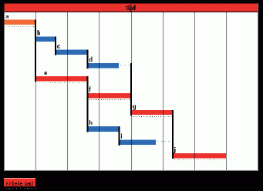

Welke kies je?

Afhankelijkheid activiteiten

Netwerkdiagram 🡪 als je wil laten zien in welke mate de activiteiten van elkaar afhankelijk zijn.

Tijd per activiteit

Strokenplanning 🡪 als vooral de tijd getoond moet worden die met de verschillende activiteiten gemoeid is.

**1.1.6 Kritieke pad**

Kritieke pad geeft aan welke activiteiten in de planning de einddatum bepalen.

Kritieke pad 🡪 gaat om activiteiten die ervoor zorgen dat de einddatum opschuift als ze vertraging hebben.

**1.1.7 Resources**

Resources = hulpbronnen

Resources = alle mensen en benodigdheden die met een project meedoen.

Voorbeeld: straatfeest

Bij een straatfeest zijn de resources vooral mensen. Verder misschien een computer papier en andere kantoorbenodigdheden.

**1.1.8 Mijlpaalproduct**

Mijlpaalproduct = tussenproduct

Mijlpaalproduct heeft vorm van een verslag of een ruw onderwerp.

Voorbeeld: straatfeest

Mijlpaalproducten bij een straatfeest:

* Contract met band en clown
* Het definitieve programma
* Overeenkomst met de verhuurder van meubilair

**1.2 De kenmerken van een project**

**1.2.1 Een verzameling unieke activiteiten**

Fasen in een project:

* Initiatief: concluderen dat er iets moet gebeuren
* Definitie: vaststellen wat het gewenste resultaat is
* Ontwerp: vaststellen hoe het resultaat gemaakt gaat worden
* Voorbereiding: regelen van zaken die nodig zijn voor het maken van het resultaat
* Realisatie: maken van het resultaat
* Implementatie: in gebruik nemen van resultaat
* Nazorg: gedurende bepaalde tijd begeleiden van het opgeleverde resultaat

Elk project is uniek.

**1.2.2 Een tijdelijk samenwerkingsverband**

Na het resultaat wordt de projectgroep ontbonden.

Voorbeeld: straatfeest

Als het straatfeest achter de rug is, moeten er misschien nog wat financiële zaken afgehandeld worden en men kan nog een evaluatiebijeenkomst houden maar de projectgroep kan opgeheven worden.

**1.2.3 Een vooraf bepaald tijdsbestek**

Je hebt altijd een opleverdatum, dan moet het af zijn.

Veel mensen onderschatten de opleverdatum, het testen komt erg in gedrang.

**1.2.4 Een afgesproken budget**

Mensen en middelen moeten worden gereserveerd, dat kost geld.

**1.2.5 Een van tevoren gespecificeerd resultaat**

Doel en resultaat moet bekend zijn.

Voorbeeld: straatfeest

De omschrijving van wat er aan het eind van de werkzaamheden voor het straatfeest precies moet worden opgeleverd, het resultaat, is: ‘’iedereen heeft het naar zijn zin’’.

**1.3 Beëindiging van een project**

Een project heeft altijd een einddatum.

Projectevaluatie = kijken of het opgeleverde product aan de verwachtingen beantwoordt.

De resultaten van de evaluatie geven aan:

* Of de doelstelling is bereikt
* Hoe het organisatorisch is verlopen
* Wat men ervan heeft geleerd voor de toekomst

Twee soorten projectevaluaties:

* Evaluatieformulier

Alle medewerkers vullen individueel het evaluatieformulier in. Ze geven hier hun oordeel over het verloop en het resultaat van het project.

* Speciale bijeenkomst

Met een deel discussiëren over de positieve kanten en wat beter kan.

**2. De organisatie**

**2.1.1 Wat is een organisatie?**

Organisatie = samenwerkingsverband tussen mensen die activiteiten uitvoeren om vooraf bepaalde doelen te bereiken.

Organisatie bestaat uit:

* Onderneming of bedrijf

Een onderneming of bedrijf is primair gericht op bedrijfseconomische doelen, zoals het behalen van zo veel mogelijk winst.

* Instelling

Bij een instelling ligt het accent meer op de verwezenlijking van niet-economische doelen.

Bijvoorbeeld:

-Politieke doelen

-Sociale doelen

-Ecologische doelen

**2.1.2 Afdelingen en ondersteunde diensten**

Verdeling in te verrichten werkzaamheden: primaire en secundaire bedrijfsprocessen.

**2.1.3 Beleid**

Visie van een bedrijf bepaalt voor een groot deel het bedrijfsbeleid.

Het beleid van een organisatie heeft betrekking op informatieverzorging en -voorziening.

Uit informatiebeleid 🡪 informatieplan

De visie van Google is het leveren van relevante zoekresultaten uit alle gegevensbronnen.

Informatiebeleid = informatieplannen

Informatiebeleid bestaat uit:

* Doelstellingen, richtlijnen en uitgangspunten
* De aansluiting op andere beleidsgebieden van een organisatie (inkoopbeleid, verkoopbeleid)

Het beleid wordt ondersteund en goedgekeurd door het management van de organisatie.

Vragen van belang voor passend informatiebeleid:

* Aan welke informatie bestaat behoefte bij de verschillende afdelingen, de medewerkers en de klanten?
* Welke informatie wordt door de afdelingen en medewerkers geproduceerd?
* Hoe moet het informatiesysteem eruit zien dat ervoor zorgt dat de juiste informatie op de juiste plaats terechtkomt?
* Moet het bestaande informatiesysteem aangepast worden als we willen voldoen aan de informatiebehoefte?
* Kan het verwerken van gegevens vereenvoudigd worden?

Een informatieplan bestaat uit:

* Een analyse van de huidige situatie
* 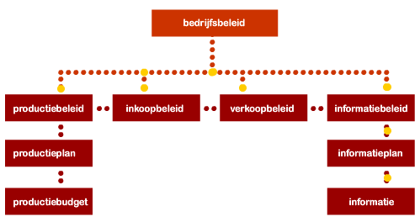De criteria van de toekomstige informatievoorziening
* Concrete voorstellen

**2.2 Organigram, verhoudingen tussen de verschillende functies**

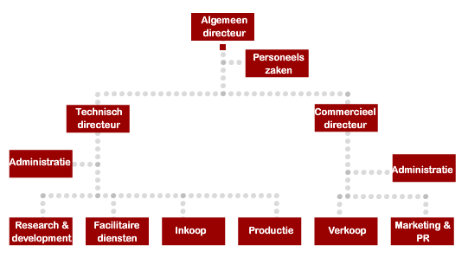

**2.3 Drie basisorganisatievormen**

Organisatievorm/-structuur geeft verhouding tussen de diverse functies in de organisatie weer.

3 basisvormen:

* Lijnorganisatie
* Lijn-staforganisatie
* Matrixorganisatie

**2.3.1 Lijnorganisatie**